核实定价
核实完定价后，只需要填写在产品跟进表的价格策略中，暂时先不主动调整
- 查找对标竞品
- 登录卖家精灵网站。工具 -> 查竞品，设置好站点，最近30天，不勾选展示所有变体，排序按照BSR排名升序
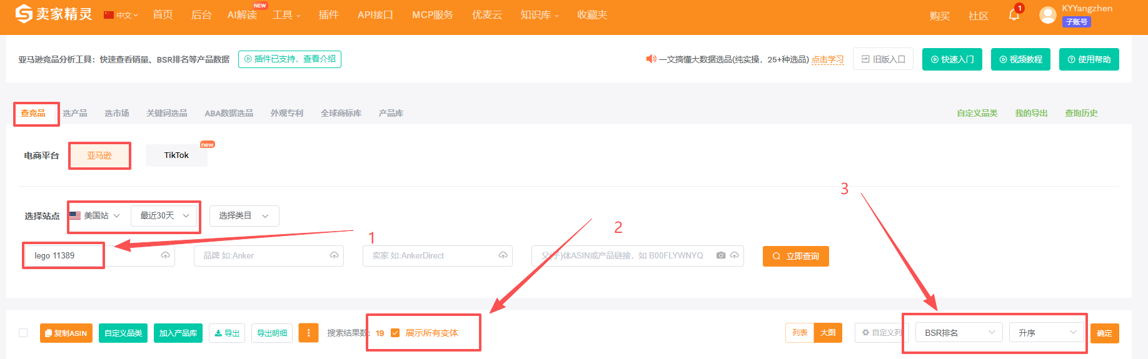
- 在搜索框输入lego+型号，这里举例搜索lego 11389.
- 分析思路：首先优先看竞品，排名第1和第2的商品是同一品牌的，低版本售价37.98，排名第4和第5的商品是同一品牌的，低版本售价37.98，所以我们11389-tvw版本参考的定价就是37.98美金。竞品rc版本的售价均为47.98，我们11389-rc版本参考的定价就是47.98.我们的定价比竞品低一美金即可。所以我们11389-tvw定价36.98；11389-rc定价46.98
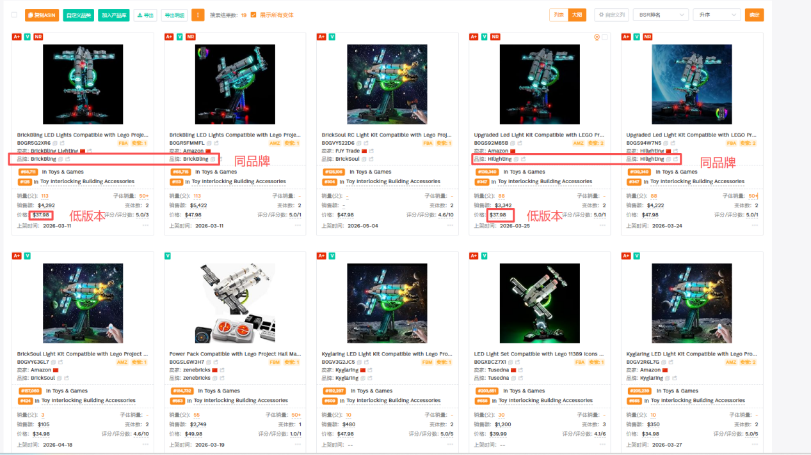
- 可以查看我们BrickSoul低版本的链接，这里显示售价34.98，但是点击到前台发现是做了划线价。原价是37.98。
注意：定价一定不要定的太低，参考销量最好的几个竞品，定价只需要比它们低一美金即可，获得参考价后，可以通过划线价的方式降价。

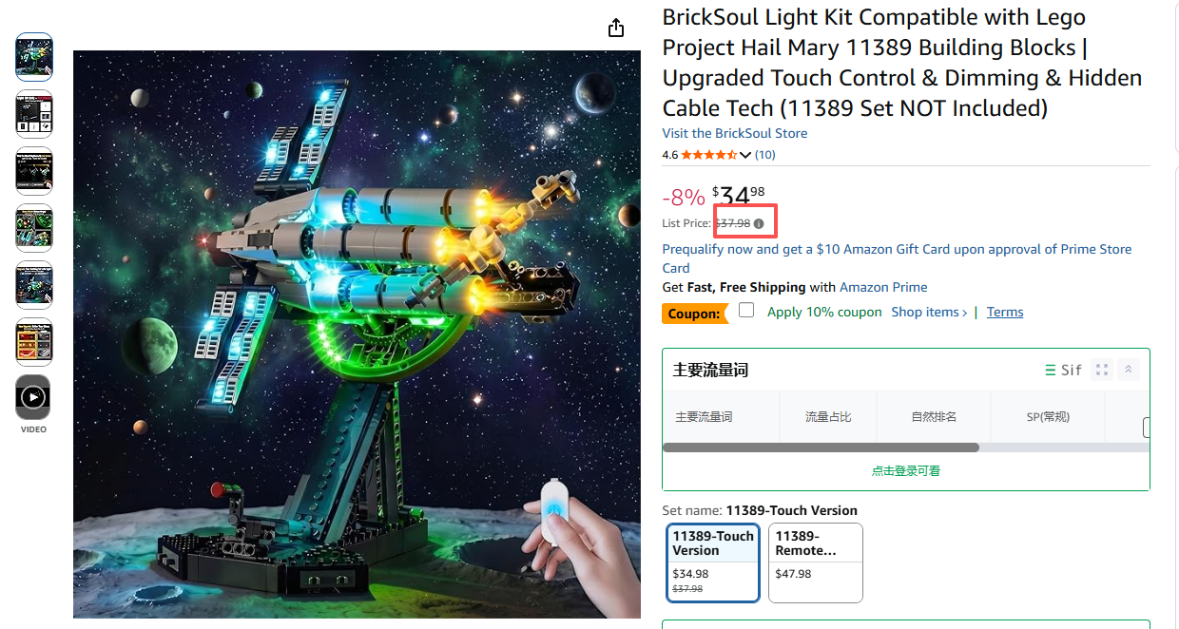
- 设置价格
- 在管理所有库存中搜索型号、SKU、ASIN,这里搜索11389，确认好需要修改价格的版本，这里选择11389-tvw版本。点击右侧三点，选择编辑商品信息。
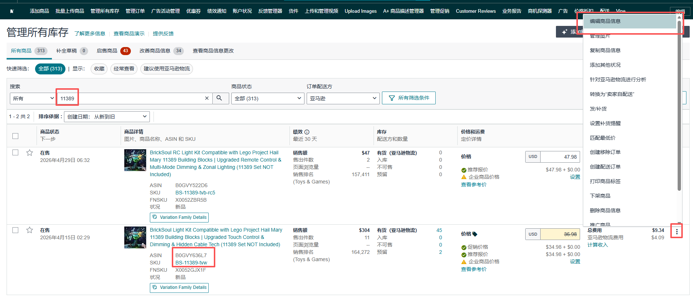
- 在价格页面这里，需要注意的是您的价格和不含税价目表：
不含税价目表需要比您的价格高一点点或者一样
您的价格代表你前台的售价
- 根据之前确认的11389-tvw版本售价是36.98，所以不含税价目表就可以是36.98或者高上一两美金都是可以的，而您的价格就是设置为36.98。
